2.1 Karakteristik Fisik Wilayah

2.1.1 Letak Geografis dan Batas Administrasi Kabupaten Bandung
Secara geografis, Kabupaten Bandung terletak pada 6⁰ 41’ sampai dengan 7⁰ 19’ Lintang Selatan dan 107⁰ 22’ sampai dengan 108⁰ 5’ Bujur Timur secara Administratif Kabupaten Bandung mempunyai batas-batas wilayah sebagai berikut :

Batas wilayah yang terdapat di Kabupaten Bandung ini adalah sebagai berikut :
- Sebelah Utara : Kabupaten Purwakarta dan Kabupaten Subang
- Sebelah Timur : Kabupaten Sumedang dan Kabupaten Garut
- Sebelah Selatan : Kabupaten Garut dan Kabupaten Cianjur
- Sebelah Barat : Kabupaten Cianjur

Dengan luas wilayah keseluruhan mencapai 3.073,70 Km².

PETA KAB. BANDUNG 2.1

  - Gambaran Umum Wilayah Perencanaan
Dilihat dari kedudukan geografis kota Rancaekek berada pada jalur lintasan jalan regional yang menghubungkan kota bandung dengan kota-kota lain yang berada di sebelah timur kota Bandung seperti kota Garut, Tasikmalaya, Ciamis, serta berada dintara pusat-pusat kegiatan kota Bandung, kawasan pendidikan Jatinangor, serta kawasan Industri. Kota Kecamatan Rancaekek secara administrasi belum mempunyai batas kota, oleh karena itu sebagai langkah awal di dalam penyusunan Rencana Terperinci/Detail Tata Ruang Kawasan Kota Rancaekek (RDTRK) terlebih dahulu perlu dirumuskan batas kawasan kotanya seperti :
● Kriteria perkotaan, yaitu meliputi kajian aspek-aspek kepadatan penduduk, jenis dan jumlah pelayanan umum, serta komposisi tenaga kerja.
● Kecendrungan Perkembangan kota
● Pemanfaatan lahan yang ada dan kecendrungannya
● Aspek kebijakan pengembangan kota

Kawasan Kota Rancaekek meliputi kawasan dengan batas administrasi sebagai berikut :
- Sebelah Utara : Jalan Raya Nagreg (jalan arteri primer)
- Sebelah Timur : Sungai Citarik dan batas Desa Bojongloa
- Sebelah Selatan : Jalan Kereta Api dan batas Desa Bojongloa
● Sebelah Barat : Jalan arah Majalaya dan Desa Cipacing Kecamatan Cikeruh

Secara administrasi Kota Rancaekek meliputi 13 desa yaitu; desa Sukamanah, desa Tegal Sumedang, desa Rancaekek Wetan, desa Rancaekek Kulon, desa Bojongloa, desa Jelegong, desa linggar, desa Sukamulya, desa Cangkuang, desa Haurpugur, desa Bojongsalam desa Nanjung Mekar, dan desa Sangiang dengan luas wilayah keseluruhan 1.666,17 ha.

PETA ADMINISTRASI KECAMATAN RANCAEKEK 2.2

    - Keadaan Topografi
Wilayah Kecamatan Rancaekek sebagian besar merupakan dataran rendah dengan ketinggian berkisar 669 meter dari permukaan laut (dpl). Lebih jelasnya mengenai keadaan topografi Kota Rancaekek dapat dilihat pada Gambar 2.3
    - Iklim dan Curah Hujan
Kecamatan Rancaekek merupakan kawasan tropis dengan suhu udara berkisar antara 24ºC sampai 28ºC. Dengan jumlah curah hujan tahunan rata-rata 3445 mm.
    - Hidrologi
Potensi hidrologi bisa dimanfaatkan sebagai acuan dalam system pengairan, sungai-sungai yang mengalir di Kecamatan Rancaekek yaitu sungai Cikeruh dan sungai Citarik.
Tabel. 2.1 Curah Hujan di Kecamatan Rancaekek 25 Tahun Terakhir
No. | Tahun | Curah Hujan
No. | Tahun | Rancaekek  Sta. (A) | Cicalengka  Sta. (B) | Jatinangor  Sta. (C) | Majalaya  Sta. (D)
1.  2.  3.  4.  5.  6.  7.  8.  9.  10.  11.  12.  13.  14.  15. | 1976  1977  1978  1979  1980  1981  1982  1983  1984  1985  1986  1987  1988  1989  1990 | 80  76  73  72  60  65  75  63  85  65  55  69  78  50  - | 164  164  74  56  75  62  75  77  50  102  -  -  98  100  75 | 63  50  56  45  35  40  60  65  55  75  80  70  55  -  - | 85  116  104  75  84  98  95  104  62  -  93  96  79  109  90
No. | Tahun | Curah Hujan
No. | Tahun | Rancaekek  Sth. (B) | Cicalengka  Sta. (B) | Jatinangor  Sth. (C) | Majalaya  Sth. (D)
16.  17.  18.  19.  20.  21.  22.  23.  24.  25. | 1991  1992  1993  1994  1995  1996  1997  1998  1999  2000 | 45  35  40  60  65  80  75  55  85  66 | -  116  -  -  -  72  60  133  62  96 | -  -  -  -  -  -  -  -  180  107 | 58  65  80  57  100  94  103  88  68  98
Jumlah |  | 1837 | 1711 | 1036 | 2395
Rata-rata |  | 73.5 | 68.44 | 41.44 | 95.8
Sumber : Dinas Pekerjaan Umum Pengairan DT II. Kabupaten Bandung
Ket: (-) Data Curah Hujan Yang Hilang

    - Geologi
Berdasarkan Penyelidikan Direktorat Geologi Tata Lingkungan Jawa Barat Kecamatan Rancaekek terletak pada bagian timur cekungan Bandung dan termasuk kedalam formasi kosambi yang sering dinamakan endapan danau purba (gambar 2.4) daerah dataran tersusun oleh batu lempung tufaan, batu lanau tufaan batu pasir tufaan yang secara umum kurang baik dalam meresapkan air. Menurut penelitian Direktorat Geologi Tata Lingkungan muka air tanah dangkal didaerah lokasi studi termasuk rendah (1 – 6) meter. Kedalaman air sumur rata-rata dari permukaan yaitu sebesar 3 meter pada waktu musim hujan dan 5 meter pada musim kemarau. Sedangkan penelitian Direktorat Geologi Tata Lingkungan dalam mendeteksi lapisan pembawa air (akuifer) di Rancaekek umumnya menunjukan potensi akuifer yang cukup tinggi.
Direktorat Geologi Tata Lingkungan juga menyatakan bahwa lokasi studi memiliki akuifer produktif yang berdasarkan jenis kesarangannya merupakan akuifer dengan aliran melalui ruang antar butir, dimana litologi akuifernya tersusun oleh material lepas. Tebal akifer berkisar antara (2 – 7) meter dan kondisi air tanahnya terdapt pada keadaan tertekan. Pada beberapa tempat didapatkan air tanah yang bertekanan positif, yakni airnya dapat mengalir keluar sampai kepermukaan tanah (bila terjadi infiltrasi kurang baik pengaruhnya terhadap sistem drainase yang ada sehingga perlu upaya pencegahan).

Tabel 2.2 Porositas dan Permeabilitas Lapisan
Jenis Tanah |  | Porositas  % | Porositas Efektif  % | Koefisien Permeabilitas  cm/dtk
ALLUVIUM | Lapisan Lempung | 45-50 | 5-10 | 10⁻⁴ – 10⁻⁵
ALLUVIUM | Lapisan Silt | 35-45 | 5-8 | 10⁻⁴ – 10⁻⁵
ALLUVIUM | Lapisan Pasir | 30-35 | 20-25 | 10⁻¹ – 10⁻²
ALLUVIUM | Lapisan Pasir & Kerikil | 25-30 | 15-20 | 10⁻¹ – 10⁻²
DILLUVIUM | Lapisan Lempung | 50-60 | 3-5 | 10⁻⁵ – 10⁻⁶
DILLUVIUM | Lapisan Silt | 40-50 | 5-10 | 10⁻⁵ – 10⁻⁶
DILLUVIUM | Lapisan Pasir | 35-40 | 15-20 | 10⁻² – 10⁻³
DILLUVIUM | Lapisan Pasir & Kerikil | 30-35 | 10-20 | 10⁻² – 10⁻³
NEO TERSIER | Lapisan Batu lumpur | 55-65 | 3-5 | 10⁻⁵ – 10⁻⁶
NEO TERSIER | Lapisan Batu pasir | 40-50 | 5-10 | 10⁻³ – 10⁻⁴
NEO TERSIER | Lapisan Tufa | 30-65 | 3-10 | 10⁻³ – 10⁻⁶
Sumber : Hidrologi untuk Pengairan

    - Tata Guna Lahan
Pada saat ini rasio pemanfaatan lahan terbangun relatif masih kecil dibandingkan dengan lahan yang kosong. Apabila dilihat dari tingkat pertumbuhan dari masa lalu yang cukup besar, perkembangan kegiatan perkotaan di dominasi oleh perumahan, perdagangan dan jasa, serta industri,sedangkan lahan yang belum terbangun umumnya merupakan areal persawahan, perkebunan, dan lain-lain

Tabel 2.3 Luas peruntukan lahan di Kecamatan Rancaekek tahun 2005
No. | Peruntukan Lahan | Luas (Ha)
1 | Perumahan | 608.31
2 | Peribadatan | 3.60
3 | Pendidikan | 60.69
4 | Kesehatan | 5.90
5 | Perdagangan | 25.12
6 | Industri | 238.00
7 | Transportasi | 140.93
8 | Perkantoran | 5.11
9 | Taman/Olah Raga | 40.95
10. | Kuburan | 5.00
11. | Lahan Cadangan | 508.93
12. | Konservasi | 23.63
 | Luas Keseluruhan (Ha) | 1.666.17
Sumber : BAPPEDA Kab. Bandung, 2006

Tabel 2.4 Luas masing-masing kelurahan/desa tahun 2005
No. | Kelurahan/Desa | Luas Wilayah (Ha)
1 | Desa Sukamanah | 100.06
2 | Desa Tegal Sumedang | 100.02
3 | Desa Rancaekek Wetan | 266.12
4 | Desa Rancaekek Kulon | 297.1
5 | Desa Bojong loa | 72.53
6 | Desa Jelegong | 242.79
7 | Desa Linggar | 121.36
8 | Desa Sukamulya | 87.4
9 | Desa Cangkuang | 150.9
10. | Desa Haurpugur | 94.36
11. | Desa Bojongsalam | 16.03
12. | Desa Nanjung Mekar | 95.44
13. | Desa Sangiang | 22.06
 | Luas Keseluruhan (Ha) | 1.666.17
Sumber : BAPPEDA Kab. Bandung, 2006

PETA TOPOGRAFI KECAMATAN RANCAEKEK 2.3

PETA GEOLOGI KECAMATAN RANCAEKEK 2.4

PETA TATA GUNA LAHAN KECAMATAN RANCAEKEK 2.5

  - Aspek Sosial dan Kependudukan
    - Pertumbuhan Penduduk
Dibanyak kota-kota, baik kota kecil, menengah dan kota besar pada umumnya tampak adanya kecendrungan bahwa penduduk perkotaan terus meningkat. Gejala yang sama juga terlihat di Kecamatan Rancaekek. Jumlah penduduk kota Rancaekek pada tahun 2007 adalah 137.829 jiwa

    - Kebijakan Penyebaran Penduduk
Penyebaran penduduk di dalam suatu wilayah perkotaan dengan tujuan :
- Terwujudnya Struktur ruang kota yang direncanakan
- Menghindari konsentrasi penduduk yang berlebihan yang dapat menimbulkan kawasan-kawasan kumuh
- Mengurangi beban pusat-pusat kegiatan, yangdalam hal ini kawasan pusat kota.
- Menghidupkan kawasan kota secara keseluruhan dengan mekanisme pergerakan antar fungsi kawasan
Untuk terwujudnya penyebaran penduduk sesuai dengan apa yang direncanakan, ada beberapa langkah yang dapat diambil seperti :
- Mengarahkan calon pengembang perumahan pada lokasi-lokasi yang sesuai dengan rencana.
- Membatasi atau bahkan menutup ijin lokasi pada kawasan-kawasan yang sudah padat penduduknya.
- Membangun prasarana dan sarana yang dapat menarik investor
- Memberikan kemudahan dan insentif bagi calon pengembang dan masyarakat sesuai dengan peruntukan.

Kepadatan penduduk pada tahun 2007 masing-masing desa/kelurahan daerah perencanaan ditunjukkan dalam tabel 2.5 Jumlah penduduk yang terdapat di Kota Rancaekek secara keseluruhan pada tahun 2007 sebanyak 137.829 jiwa berdasarkan data Hasil Registrasi Penduduk Pada Bulan Februari Tahun 2007

Tabel 2.5 Tingkat kepadatan penduduk Kecamatan Rancaekek tahun 2007
No. | Kelurahan/Desa | Kepadatan Penduduk  (Jiwa/Ha)
1 | Desa Sukamanah | 6.350
2 | Desa Tegal Sumedang | 3.376
3 | Desa Rancaekek Wetan | 36.713
4 | Desa Rancaekek Kulon | 11.235
5 | Desa Bojong loa | 16.209
6 | Desa Jelegong | 10.641
7 | Desa Linggar | 8.092
8 | Desa Sukamulya | 7.852
9 | Desa Cangkuang | 9828
10. | Desa Haurpugur | 7071
11. | Desa Bojongsalam | 5874
12 | Desa Nanjung Mekar | 8878
13. | Desa Sangiang | 5710
 | Jumlah | 137.829
Sumber : Bapeda Kab. Bandung, Bidang Sosial 2007.

    - Mata Pencaharian
Perkembangan ekonomi pada suatu daerah bisa ditandai dengan adanya pertumbuhan atau perkembangan dari kegiatan masyarakat yang menghuni wilayh tersebut, dimana berhubungan erat dengan tersedianya fasilitas yang akan menunjangnya.

Jenis pekerjaan/mata pencaharian yang ada di wilayah perencanaan diantaranya adalah sebagai petani, Buruh industri, pedagang, pegawai negri sipil, pengangkutan, buruh bangunan, ABRI, peternak, pengrajin/industri kecil, pengusaha sedang/besar, dan lain-lain. Penduduk Kecamatan Rancaekek sebagian besar bermata pencaharian sebagai Buruh industri, pedagang, petani.

2.4 Fasilitas Pelayanan

2.4.1 Fasilitas Pendidikan
Pengembangan sarana pendidikan ditujukan dalam rangka meningkatkan sumber daya manusia. Seperti diketahui bahwa di Kota Rancaekek tingkat pendidikan SD masih mendomonasi.
Sarana pendidikan yang ada di Kota Rancaekek mulai dari sekolah Taman Kanak-kanak/sederajat sampai Sekolah Menengah Umum dan Sekolah Menengah Kejuruan. Akan tetapi, Sekolah Menengah Umum (SMU) dan Sekolah Menengah Kejuruan (SMK) jumlahnya masih terbatas dan skala pelayanan adalah pada level kota dan atau Kabupaten. Untuk mengetahui sebaran dan jumlah fasilitas pendidikan di Kota Rancaekek periode tahun 2001 – 2006 dapat dilihat pada tabel 2.6.
Tabel 2.6 Jumlah Fasilitas Pendidikan
No. | Sarana Pendidikan | Jumlah (Unit)
1 | TK | 16
2 | SD | 63
3 | Madrasah/ibtidaiyah | 6
4 | SMP | 10
5 | SMU | 4
6 | SMK | 3
Jumlah |  | 102
Sumber : Pemerintah Kabupaten Bandung Kecamatan Rancaekek,2006

2.4.2 Fasilitas Kesehatan
Kebutuhan masyarakat akan pelayanan kesehatan akan terpenuhi dengan adanya balai pengobatan, rumah bersalin, puskesmas, puskesmas pembantu (Pustu), apotik, rumah sakit dan juga tempat praktek dokter, posyandu Untuk mengetahui fasilitas kesehatan di Kota Rancaekek periode tahun 2001– 2006 dapat dilihat pada tabel 2.7
Tabel 2.7 Jumlah Fasilitas Kesehatan
No. | Jenis Fasilitas Kesehatan | Jumlah (Unit)
1 | Posyandu | 172
2 | Balai Pengobatan | 60
3 | Rumah Bersalin | 13
4 | Puskesmas | 3
5 | Pustu | 5
6 | Apotik | 8
7 | Rumah Sakit | 2
8 | Praktek Dokter | 24
Jumlah |  | 287
Sumber : Pemerintah Kabupaten Bandung Kecamatan Rancaekek,2006

2.4.3 Fasilitas Peribadatan
Sarana peribadatan yang ada terdapat di setiap pusat permukiman dimana fasilitas peribadatan tersebut meliputi masjid dan musholla/surau. Masjid dan musholla/surau adalah sarana yang diperuntukan bagi penduduk kota Rancaekek dan sekitarnya, dengan lokasi penempatan membaur secara merata dengan seluruh lingkungan. Sedangkan fasilitas peribadatan untuk umat yang lain diluar agama Islam belum ada.

2.4.4 Fasilitas Perdagangan dan Jasa
Fasilitas perekonomian yang ada di Kota Rancaekek banyak terdapat di sekitar jalan-jalan utama dan pusat kota berupa pasar, toko/kios/warung, koperasi, bank, penginapan dan industri Untuk mengetahui fasilitas perdagangan dan jasa Kota Rancaekek periode 2001 – 2006 dapat dilihat pada tabel 2.8.

Tabel 2.8 Fasilitas Perdagangan dan Jasa
No. | Sarana Perdagangan dan Jasa | Jumlah  (Unit)
1 | Pasar | 6
2 | Toko/Kios/Warung | 5.193
3 | Koperasi | 16
4 | Bank | 6
5 | Penginapan | 1
6 | Industri | 68
Jumlah |  | 102.193
Sumber : Pemerintah Kabupaten Bandung Kecamatan Rancaekek,2006

2.4.5 Fasilitas Pemerintahan
Fasilitas pemerintahan yang ada di Kecamatan Rancaekek ini selain kantor camat dan kantor desa terdapat pula kantor pemerintahan lainnya seperti ; kantor pos, kantor urusan agama, pos hansip + balai pertemuan/desa dan sebagainya, dapat dilihat pada tabel 2.9

Tabel 2.9 Fasilitas Pemerintahan
No. | Prasarana Pemerintahan | Jumlah (Unit)
1 | Kantor Pos | 1
2 | Kantor Urusan Agama | 1
3 | Pos Hansip+Balai Pertemuan | 72
Jumlah |  | 74
Sumber : Bapeda Kab. Bandung, 2006

2.4.6 Fasilitas Sosial (Sarana Umum)
Fasilitas umum yang ada di Kecamatan Rancaekek relatif masih terbatas baik dari jumlah, intensitas kegiatan maupun skala pelayanannya, sebaran mengikuti kawasan perumahan, adapun yang mempunyai skala pelayanan wilayah kecamatan terletak di pusat kota. Fasilitas tersebut meliputi : lapangan olah raga, stasiun, telepon umum, dapat dilihat pada tabel 2.10
Tabel 2.10 Fasilitas Umum
No. | Sarana Umum | Jumlah (Unit)
1 | Stasiun | 1
2 | Telepon Umum | 61
Jumlah |  | 63
Sumber : Bapeda Kab. Bandung, 2006

2.5 Karakteristik Fasilitas Lingkungan Prasarana (Utilitas)
Dalam hal utilitas, baik itu air bersih, drainase, air limbah, dan persampahan lebih banyak permasalahannya daripada potensi di dalam mendukung pengembangan Kota Roncaekek
.

2.5.1 Air Bersih
Air merupakan kebutuhan yang sangat penting/pokok bagi kehidupan penduduk sehari-hari. Pesatnya perkembangan pembangunan kota dan pertambahan jumlah penduduk yang meningkat, mengakibatkan meningkatnya konsumsi air bersih oleh masyarakat. Kebutuhan air bersih bagi penduduk wilayah studi didapatkan dari berbagai sumber air yang ada seperti PDAM, mata air, sumur pompa dan sumur gali. Dari sumber-sumber air tersebut yang paling banyak dimanfaatkan oleh penduduk wilayah studi adalah yang berasal dari PDAM dan sungai-sungai. Jaringan perpipaan PDAM Kecamatan Rancaekek pada tahun 2001 telah melayani 17 % penduduk Kota Rancaekek.
Sesuai dengan RTRW Kabupaten Bandung, pengembangan system penyediaan air bersih Kota Rancaekek dilakukan dengan system regional yaitu suatu system yang terpadu (terkoneksi) antara sistem pelayanan air bersih Kota Rancaekek, Cicalengka dan Cikacung. Sistem interkoneksi tersebut bisa dilakukan, terutama antara Kota Rancaekek dan Kota Cicalengka, namun demikian hal tersebut juga sangat tergantung pada lokasi sumber air baku yang akan digunakan.
- Kondisi penyediaan air bersih untuk Kota Rancaekek ini umumnya dapat dibedakan menjadi 2 sistem bagian, dimana :
- Sistem Perpipaan
Dimana pengadaan air bersih di Kota Rancaekek berada di bawah sistem penyediaan air bersih oleh PDAM Kabupaten Bandung Berdasarkan data dari analisis konsumen PDAM, diketahui bahwa hingga tahun 2001 tingkat pelayanan air bersih untuk Kota Rancaekek ini hanya mencapai angka 19.440 jiwa/orang atau sebesar 17 % dari total penduduk, dimana jumlah sambungan langsung sebanyak 18.335 jiwa dan kran umum melayani sebesar 1.100 jiwa.
- Sistem Non Perpipaan
Pada daerah tertentu, pengadaan air bersih dilihat dari sistem non perpipaan, umumnya banyak menggunakan pemanfaatan sumber air tanah yang diperoleh melalui sumur pompa, sumur bor dan sebagian lain memanfaatkan sumber air dari mata air dengan sistem yang dikelola swadaya masyarakat.

Tabel 2.11 Kebutuhan Air Bersih
Uraian | Satuan | Eksisting (2001)
Pelayanan Penduduk  - Prosentase Pelayanan  - Penduduk terlayani | %  Jiwa | 17  19.440
Pelayanan Domestik  - Sambungan Rumah  - Penduduk Terlayani  - Jumlah Sambungan  - Kebutuhan Air  - Kran Umum  - Jumlah Sambungan  - Kebutuhan Air | %  Jiwa  Unit  m³/hari  %  Unit  m³/hari | 94  18.335  3.667  2.200,2  6  11  33.0
Total Keb. Air Domestik  Keb. Air Non Domestik | m³/hari  m³/hari | 2,233.2  446.6
Kehilangan Air  - Prosentase  - Jumlah Kehilangan Air | %  m³/hari | 35  1,443.0
Total Kebutuhan Air Rata-rata (Qr) | m³/hari | 4,112.8
Keb. Air Hari Maks (Produksi) | m³/hari | 4,535.1
Sumber : Bapeda Kab. Bandung, 2005

Air Limbah
Masalah air limbah banyak diakibatkan oleh kegiatan industri. Pencemaran telah terjadi pada air permukaan dan air tanah. Berdasarkan hasil studi pemanfaatan air tanah dalam yang dilaksanakan oleh KANWIL Pertambangan Jawa Barat tahun 1996 dinyatakan bahwa volume air limbah industri berbanding lurus dengan pemakaian airnya, yaitu 70 %.
Saluran air limbah, khususnya limbah rumah tangga di Kota Rancaekek masih menyatu dengan saluran drainase.Pengelolaan limbah rumah tangga yang ada dalam waktu sekarang sebagian besar dilakukan dengan sistem on site. Sarana yang digunakan adalah jamban keluarga dengan cubluk/septic tank dan MCK dengan septic tank.
Kondisi sistem sanitasi di Kawasan Perkotaan Rancaekek ini belum memiliki sistem pengolahan secara terpusat. Masalah penanganan yang dihadapi oleh daerah perencanaan, pada khususnya limbah rumah tangga umumnya dilakukan secara individual oleh masing-masing keluarga. Penggunaan tangki septik/cubluk sekitar 65 %.
Tabel 2.12 Timbulan dan Pelayan Air Limbah
Uraian | Satuan | Eksisting (2001)
Timbulan Air Limbah  - Pemakaian Air Bersih Domestik  - Pemakaian Air Bersih Non Domestik  - Timbulan Air Limbah (Grey Water) | m³/hari  m³/hari  m³/hari | 13.570  2.714  11.399
Sumber : Bapeda Kab. Bandung, 2005

2.5.3 Persampahan
Persoalan persampahan merupakan persoalan yang banyak timbul di berbagai kota di Indonesia. Kecenderungan membuang sampah tidak pada tempatnya seringkali berakibat fatal bagi keseimbangan lingkungan.
Saat ini penanganan masalah sampah yang dihasilkan segala aktifitas penduduk di Kota Rancaekek dipercayakan pengelolaannya kepada masing-masing RW yang mana sampah tersebut di kumpulkan dari sumber rumah tangga ke Tempat Pembuangan Sementara (TPS) dengan menggunakan gerobak, kemudian sampah dari Tempat Pembuangan Sementara (TPS) diangkut ke Tempat Pembuangan Akhir Sampah (TPAS)Babakan. Oleh petugas dari Dinas Kebersihan dan Pertamanan (DKP). Sedangkan sampah jalan dan sampah non rumah tangga lainnya langsung dikelola oleh petugas dari Dinas Kebersihan dan Pertamanan (DKP) mulai dari sumber sampah hingga ke TPA.
Tabel 2.13 Pelayanan Persampahan
Uraian | Satuan | Eksisting (2001)
- % Penduduk Terlayani  - Jumlah Penduduk Terlayani  - Volume Sampah Domestik  - Volume Sampah Non Domestik  - Volume Sampah Total  - Sampah Domestik Ditangani  - Total Sampah Ditangani | %  Jiwa  m³/hari  m³/hari  m³/hari  m³/hari  m³/hari | 17  19.500  226  57  283  39  67
Sumber : Bapeda Kab. Bandung, 2005

2.5.4 Sistem Drainase Eksisting
Drainase perkotaan merupakan prasarana kota yang intinya berfungsi selain untuk mengendalikan dan mengalirkan limpasan air hujan yang berlebihan dengan aman juga untuk menyalurkan kelebihan air lainnya (air bekas cuci rumah tangga).
Kota Rancaekek dialiri oleh berbagai sungai-sugai yang berasal dari Kabupaten Sumedang. Sungai-sungai tersebut memiliki banyak anak sungai berupa saluran-saluran/kali yang mempunyai fungsi sebagai saluran irigasi dan merupakan badan penerima dari saluran-saluran drainase Kota Rancaekek Pada umumnya sistem drainase yang ada di Kecamatan Rancaekek saat ini belum mempunyai sistem jaringan drainase yang baik untuk melayani limpasan air hujan yang jatuh. Hal tersebut terlihat dari penyebab utama timbulnya banjir/genangan seperti :
- Penyebab alam, seperti lokasi yang cekung dan terisolir tanpa adanya outlet untuk mengeringkan daerah tersebut.
- Akibat sistem prasarana yang tidak memadai, mulai dari sistem jaringan tersier, sekunder, primer, sampai ke badan air penerima.
- Akibat pemeliharaan yang tidak memadai, seperti penyumbatan pada mulut gorong-gorong atau adanya sedimentasi yang berlebihan pada dasar saluran. .

2.5.4.1 Kondisi Komponen Drainase
Rancaekek merupakan salah satu Kecamatan yang rawan terhadap ancaman banjir. Hal ini sebagai akibat dari terdapatnya sedimen dan sampah yang ada pada saluran drainase.
Sebelum perencanaan sistem drainase dilakukan, perlu ditinjau ulang sistem drainase dan permasalahan yang ada. Untuk mengevaluasi masalah di lapangan diperlukan data primer dan data sekunder, langkah selanjutnya adalah mengevaluasi data.
Studi yang dilakukan meliputi drainase makro dan dainase mikro, karena seringkali masalah-masalah yang timbul pada sistem drainase makro ada kaitannya dengan sistem drainase mikro.
Sistem jaringan drainase Kota Rancaekek mengikuti pola jaringan jalan. Pembuangan air hujan untuk perumahan sebagian dibuang ke saluran kota, disalurkan ke sungai, saluran di pinggir jalan dan diresapkan ke dalam tanah.
Saluran drainase yang ada mengikuti pola jaringan jalan dengan konstruksi buis beton dan pasangan batu yang berupa saluran tertutup atau riol dalam kondisi yang sudah tidak memenuhi syarat karena tersumbat oleh sampah kotoran dan endapan.

PETA JALAN KECAMATAN RANCAEKEK 2.6

2.5.4.1.1 Drainase Makro
Saluran drainase makro adalah saluran pembuangan alami, seperti sungai-sungai yang mengalir di wilayah Kota Rancaekek. Sungai-sungai ini di manfaatkan untuk saluran pembuangan yang menampung air dari berbagai saluran drainase di wilayah Kota Rancaekek.
Wilayah tangkapan air dibagi menjadi satu Daerah Pengaliran Sungai (DPS) seperti, sungai bermuara ke sungai Citarik, sedangkan sungai Citarik dan sungai Cikeruh bermuarah ke sungai Citarum.

2.5.4.1.2 Drainase Mikro.
Saluran drainase mikro adalah saluran pembagi air hujan yang mengikuti pola jaringan jalan yang pada akhirnya saluran ini bermuara pada anak sungai terdekat dan selanjutnya dibawa ke sungai besar selaku badan air penerima.

2.5.4.2 Identifikasi Masalah Genangan / Banjir
Genangan air ini terdapat di beberapa lokasi dalam wilayah Kota Rancaekek yang menurut informasi dari masyarakat setempat bahwa apabila terjadi hujan akan menimbulkan genangan di beberapa tempat. tabel 2.14 memperlihatkan kondisi genangan air.

Tabel 2.14 Data Lokasi dan Penyebab Genangan
No. | Lokasi Genangan | Parameter Genangan |  |  |  | Penyebab Genangan | Daerah Tergenang
No. | Lokasi Genangan | Tinggi (m) | Lama (jam) | Luas (Ha) | Frekuensi | Penyebab Genangan | Daerah Tergenang
1. | Desa Bojongloa, Rck.Wetan, Rck.Kulon | 1.25 | 8 | 30 | Sering | Penyempitan dan pendangkalan saluran | Permukiman
2. | Desa Sangiang, Haur Pugur, Jelegong. | 0.80 | 12 | 135.2 | Sering | Penyempitan saluran dan system tidak berfungsi | Permukiman Sekolah, Masjid, Persawahan dan Kolam
3. | Jln. Raya Dangdeur s/d. Stasiun | 1.25 | 6 | 31 | Sering | Penyempitan sungai dan dangkalnya DAS Cikeruh | Permukiman padat, Perdagangan, Persawahan
4. | Desa Linggar | 1 | 48 | 10 | Sering | Penyempitan dan pendangkalan saluran | Permukiman
5. | Desa Bojong Salam | 1.20 | 192 | 405 | Sering | Penyempitan dan pendangkalan saluran | Permukiman, dan Perkebunan
6. | Desa Nanjung Mekar | 0.60 | 360 | 10 | Sering | Penyempitan dan pendangkalan saluran | Permukiman dan persawahan

Sumber : PU Pengairan Cabang Cicalengka, Data Laporan Bencana Alam Banjir di Wilayah Kec. Rancaekek 2005-2007

Lokasi genangan di beberapa tempat di Kota rancaekek dapat dilihat pada Gambar 2.7

PETA KONDISI EKSISTING GENANGAN KECAMATAN RANCAEKEK 2.7

2.5.4.3 Analisis Penyebab Genangan / Banjir
Dari hasil survey dan informasi yang didapat dari pihak Kecamatan maupun penduduk setempat, masalah banjir atau genangan yang terjadi pada masing-masing lokasi mempunyai karateristik penyebab dan dampak yang berbeda-beda. banyaknya bangunan-bangunan di pinggir saluran dan terdapatnya sampah di sempadan saluran merupakan faktor utama yang menyebabkan terjadinya penyempitan dan pendangkalan saluran yang dapat mengakibatkan berkurangnya daya tampung saluran. Lebih jelasnya kondisi saluran drainase yang sering menyebabkan banjir dapat dilihat pada gambar 2.8

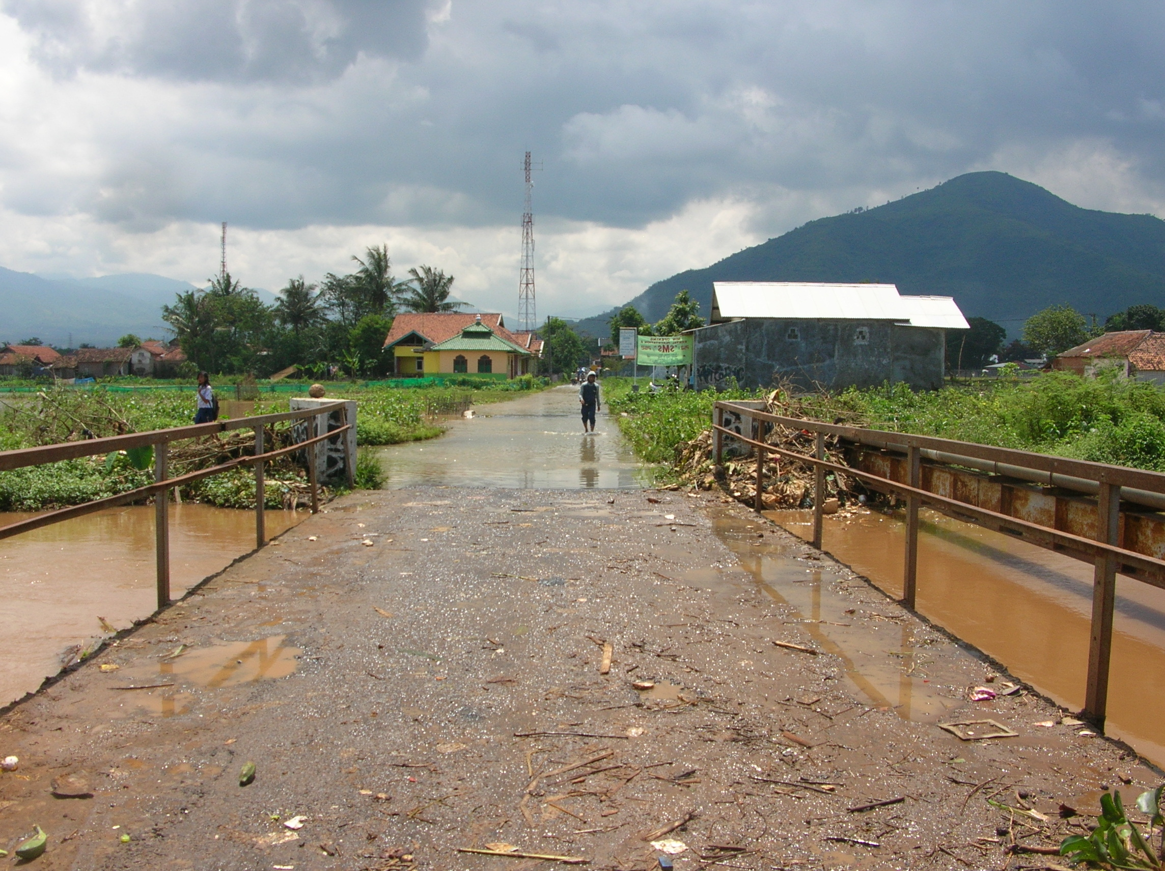
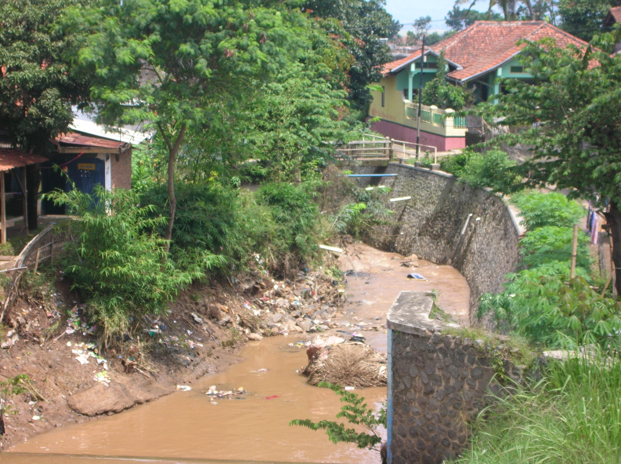

Gambar 2.8 Kondisi saluran diKecamatan Rancaekek

Secara umum penyebab terjadinya genangan lebih banyak diakibatkan oleh rusaknya kondisi fisik saluran yang ada, semakin kecilnya bidang resapan dan terjadinya pendangkalan saluran drainase. Frekuensi genangan relatif sering yang artinya pada hujan-hujan sedang pasti terjadi genangan, dapat dilihat pada Gambar 2.9

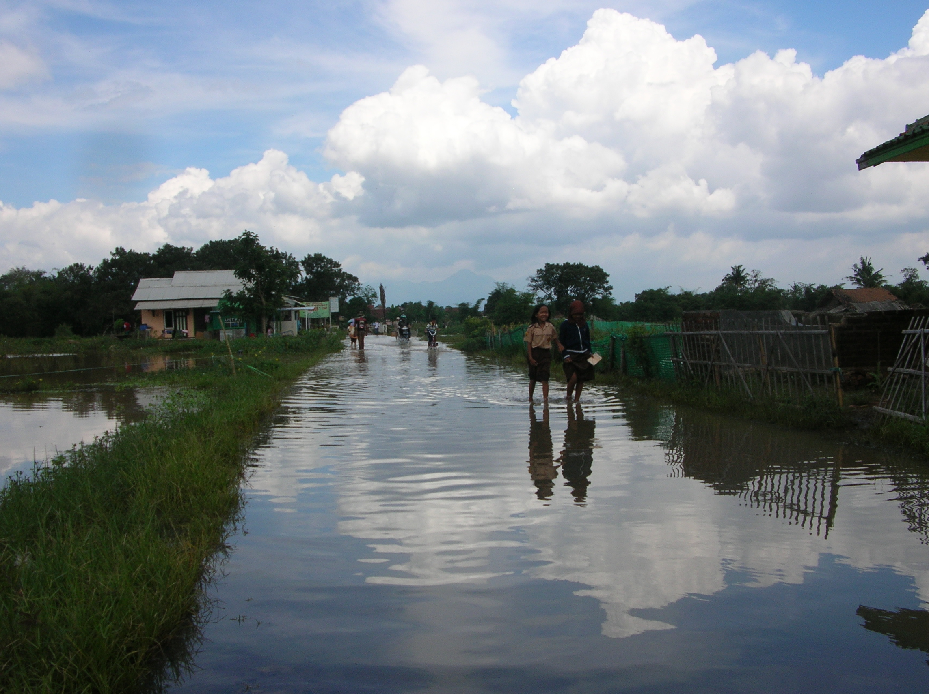

Gambar 2.9 Genangan yang terjadi di Ruas Jalan Desa Linggar
Secara umum kemungkinan terjadinya banjir/genangan sangatlah besar karena dari ciri-ciri topografis alam yang tidak memungkinkan pengaliran air hujan secara cepat. Oleh karena itu, timbul masalah pada saluran-saluran di sepanjang jalan karena belum adanya saluran drainase yang terhubung secara utuh, yang antara lain penyebabnya adalah :
- Kapasitas saluran tidak memadai akibat penyempitan oleh sampah dan endapan/lumpur.
- Curah hujan yang tinggi yang dapat menyebabkan jebolnya tanggul.
- Kondisi topografi kota seperti, daerah yang relatif datar, adanya daerah cekungan.
- Terjadinya sumbatan saluran yang sempit ataupun karena faktor lain (sampah, tumbuh-tumbuhan) dan banyaknya bangunan di sepanjang sempadan saluran.

